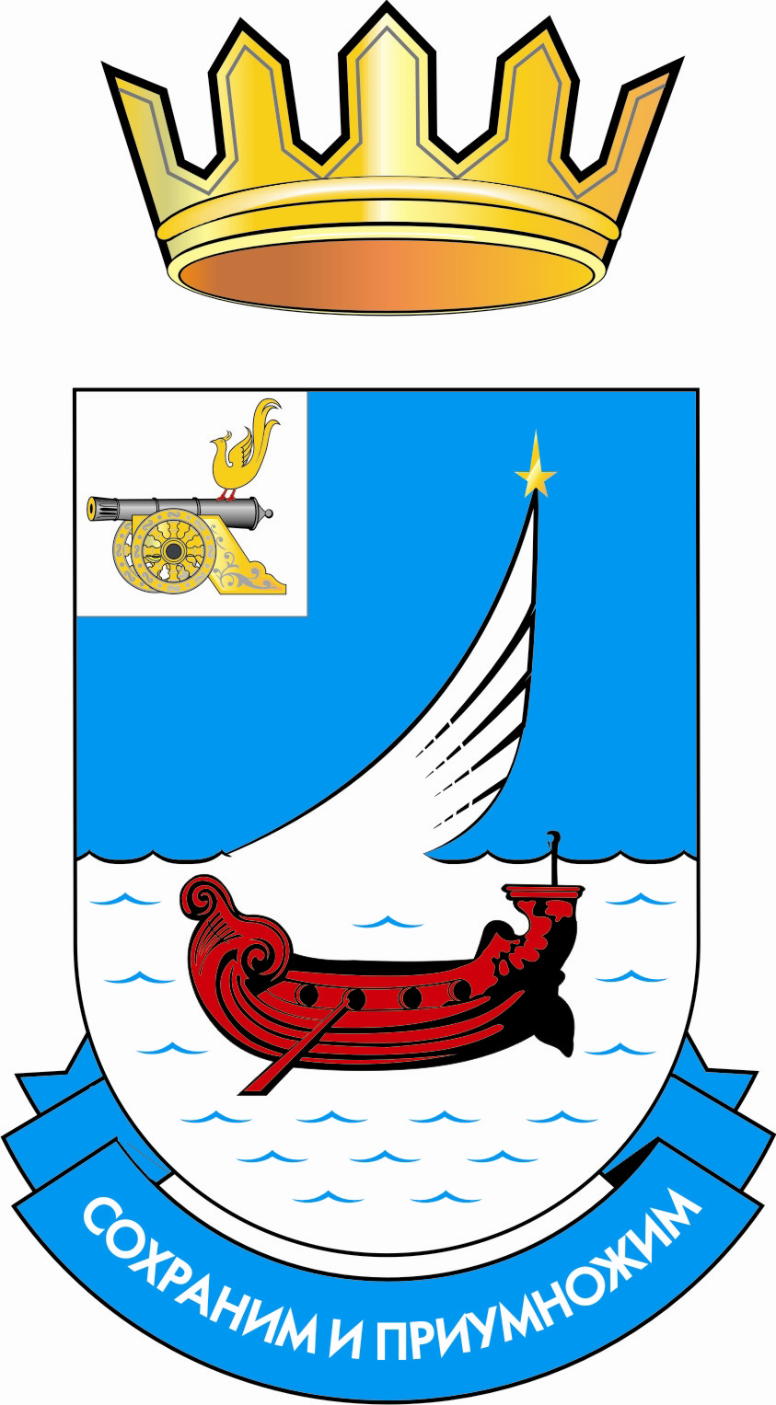

СОВЕТ ДЕПУТАТОВ НИКОЛЬСКОГО СЕЛЬСКОГО ПОСЕЛЕНИЯ
ГАГАРИНСКОГО РАЙОНА СМОЛЕНСКОЙ ОБЛАСТИ

РЕШЕНИЕ

«27» мая 2024 г. № 13

О рассмотрении инициативы о преобразовании муниципальных образований, входящих в состав муниципального образования «Гагаринский район» Смоленской области, путем объединения всех поселений во вновь образованное муниципальное образование с наделением его статусом муниципального округа – муниципальное образование «Гагаринский муниципальный округ» Смоленской области с административным центром в городе Гагарине

Рассмотрев решение Гагаринской районной Думы от 07.05.2024 года № 55 «Об инициировании вопроса о преобразовании муниципальных образований, входящих в состав муниципального образования «Гагаринский район» Смоленской области, путем объединения всех поселений во вновь образованное муниципальное образование с наделением его статусом муниципального округа – муниципальное образование «Гагаринский муниципальный округ» Смоленской области с административным центром в городе Гагарине», Совет депутатов Никольского сельского поселения Гагаринского района Смоленской области

РЕШИЛ:

1. Поддержать инициативу Гагаринской районной Думы о преобразовании муниципальных образований, входящих в состав муниципального образования «Гагаринский район» Смоленской области: Гагаринское городское поселение Гагаринского района Смоленской области, Гагаринское сельское поселение Гагаринского района Смоленской области, Кармановское сельское поселение Гагаринского района Смоленской области, Никольское сельское поселение Гагаринского района Смоленской области путем объединения всех поселений во вновь образованное муниципальное образование с наделением его статусом муниципального округа – муниципальное образование «Гагаринский муниципальный округ» Смоленской области с административным центром в городе Гагарине.
2. Настоящее решение направить в Гагаринскую районную Думу.
3. Опубликовать настоящее решение в газете «Гжатский вестник» и разместить на официальном сайте Администрации муниципального образования Никольского сельского поселения Гагаринского района Смоленской области в информационно-телекоммуникационной сети «Интернет».
4. Настоящее решение вступает в силу со дня его опубликования.

Глава муниципального образования
Никольского сельского поселения
Гагаринского района Смоленской области О.А.Воробьева

